Funcionamiento del Agente ReAct
Este documento describe de manera clara y tecnica el funcionamiento del notebook para la creacion de un Agente Inteligente basado en el patron ReAct (Reasoning + Acting).

1. Que es ReAct?
ReAct es un paradigma en el cual un Modelo de Lenguaje (LLM) no se limita a responder pasivamente. En su lugar, el modelo entra en un bucle iterativo donde intercala su capacidad de "Razonar" (Thought) con la ejecucion de "Acciones" (Action) en el mundo exterior a traves de herramientas predefinidas, observando luego los resultados antes de continuar su razonamiento.

2. Organizacion del Notebook

Fase de Configuracion
El notebook comienza importando las librerias necesarias y configurando un cliente de OpenAI. La particularidad es que redirige las peticiones hacia la infraestructura de Hugging Face mediante un token, utilizando el modelo Qwen3-8B. La funcion call_llm encapsula esta comunicacion basica.

Definicion de Herramientas (Tools)
Los LLMs estan aislados. Para que interactuen, el codigo de Python define funciones externas llamadas "herramientas". El notebook define dos:
- • tool_now: Obtiene la fecha y hora exacta del sistema local.
- • web_search_tool: Realiza consultas en internet usando DuckDuckGo.
Estas herramientas se agrupan en un diccionario y se describen formalmente para que el LLM comprenda que hacen y como invocarlas.

El "Prompt" del Sistema
Es el texto instructivo donde se le indican al modelo las reglas del juego. Se le dice que piense paso a paso y que, cuando requiera usar una herramienta, devuelva texto con el formato exacto: "Action: nombre | parametros". Tambien se le indica que cuando tenga toda la informacion responda con "FINAL:".

Parsers (Analizadores de Texto)
Para conectar el texto que genera el LLM con el codigo real, se utilizan expresiones regulares (Regex). Estas funciones "leen" la salida del modelo y extraen las acciones y sus argumentos, o identifican cuando el proceso termino.

El Bucle Principal (run_agent)
Es el nucleo del agente. Funciona como un ciclo que:
- 1. Envia el historial y la peticion al LLM.
- 2. Analiza lo que responde el LLM.
- 3. Si el LLM pide usar una herramienta, Python detiene al LLM, ejecuta la herramienta en su lugar, captura el resultado (Observation) y se lo pasa de vuelta al LLM.
- 4. Este ciclo se repite hasta que el modelo emite su Respuesta Final o se alcanza un limite de iteraciones (por defecto 5, para evitar bucles infinitos).

3. Diagrama de Flujo
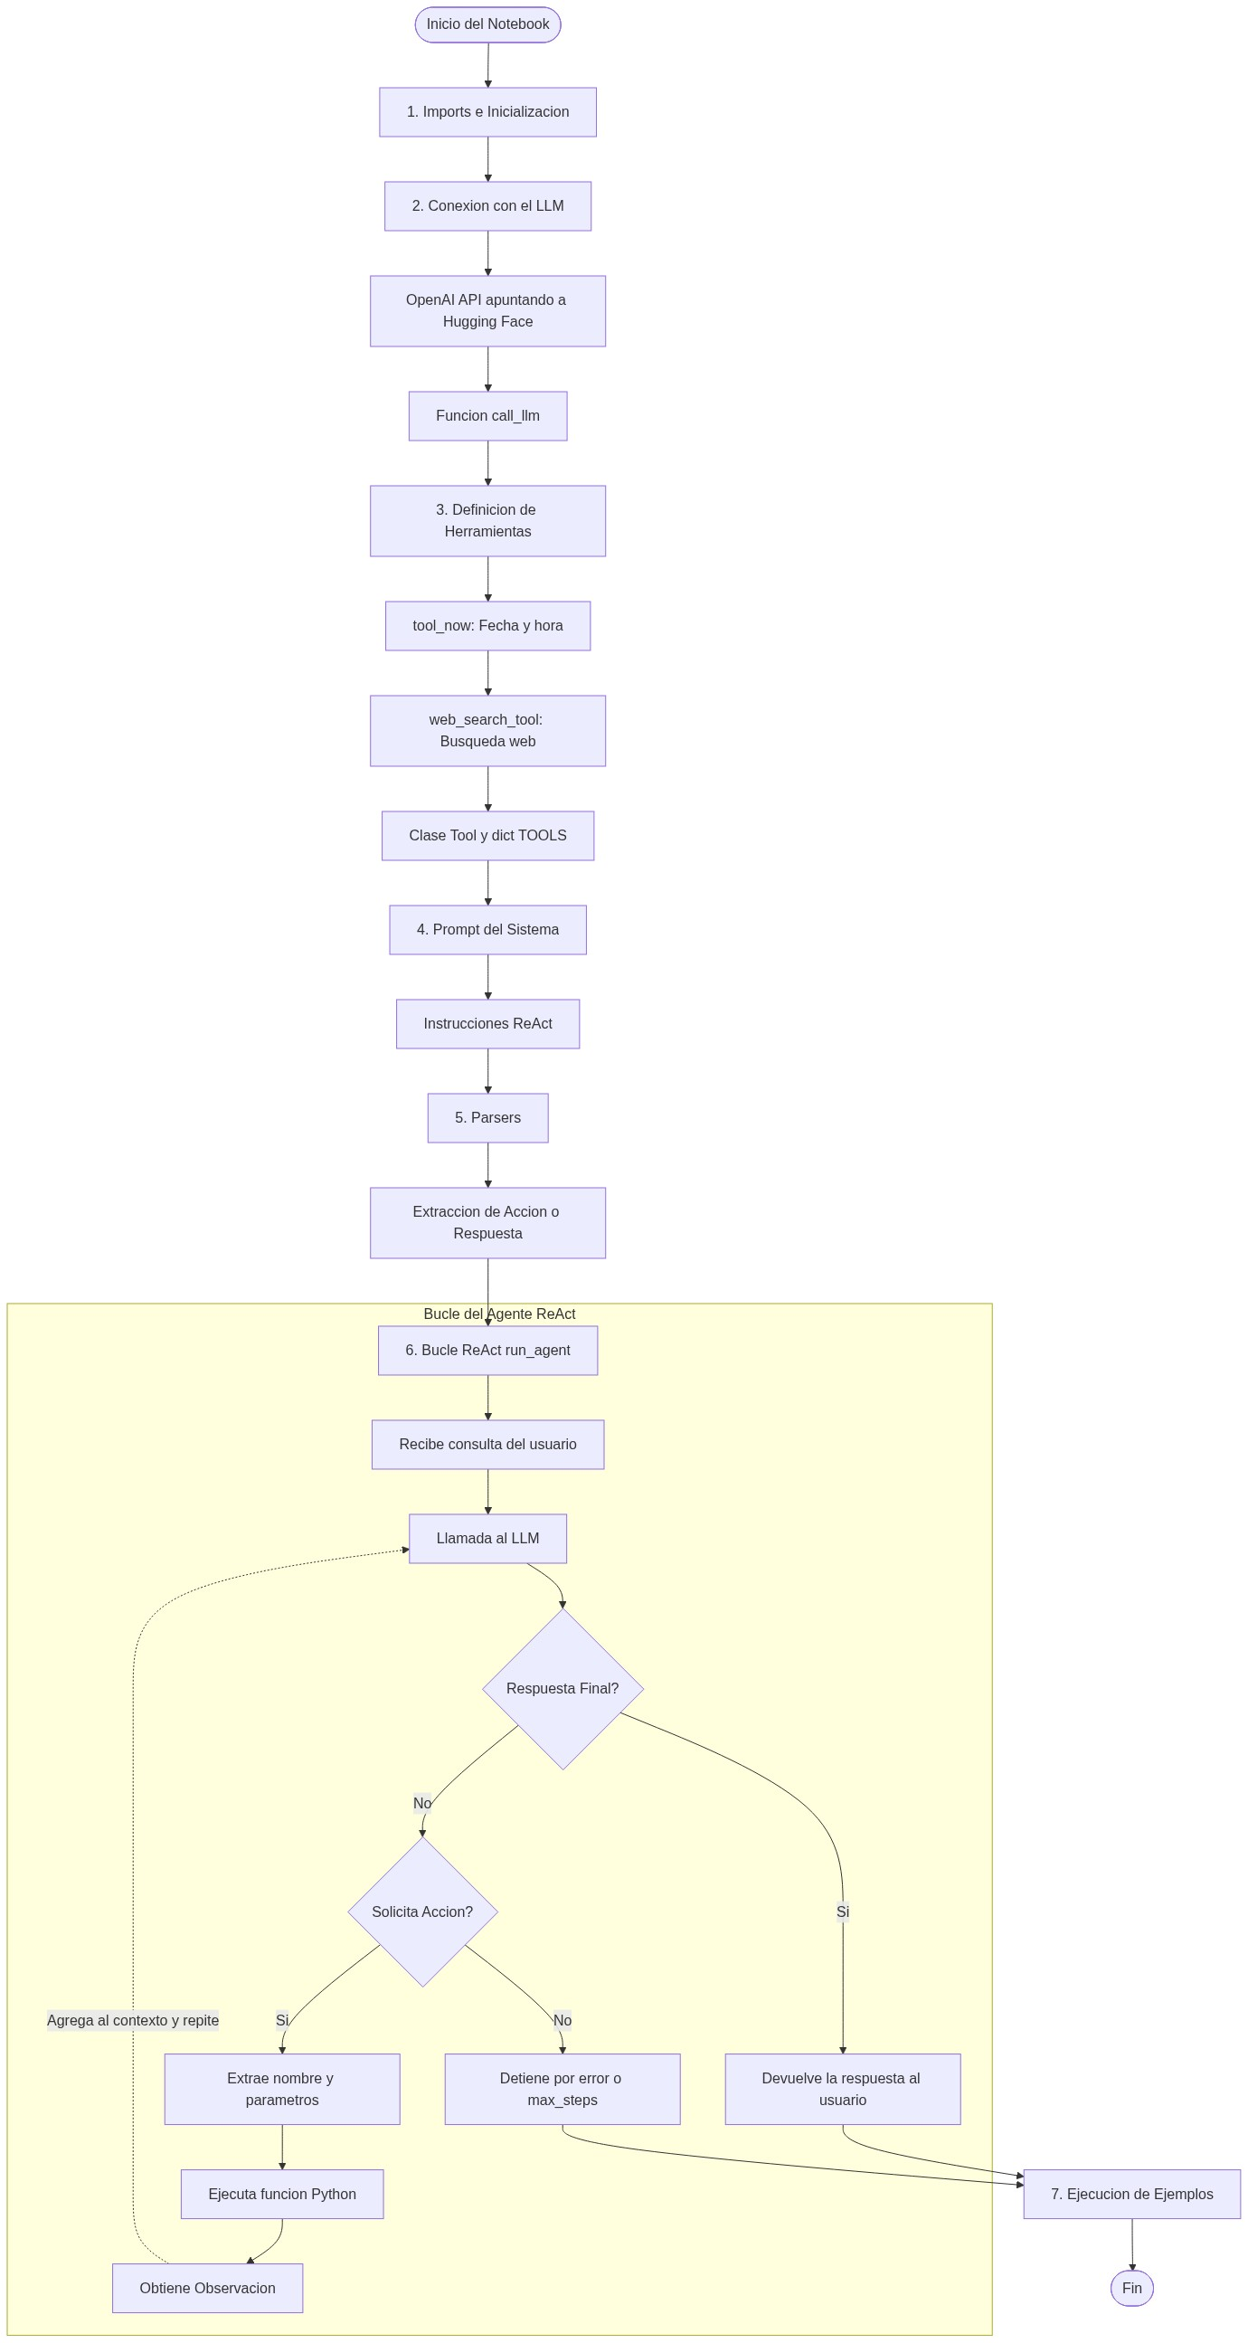

Resumen de Ejecucion
Al final del notebook, se corren ejemplos donde el agente debe usar la busqueda web para buscar a Los Simpson, o usar su herramienta de fecha para indicar que dia es hoy. El "trace" o rastro de ejecucion demuestra de manera transparente los pasos intermedios de razonamiento y accion que tomo la IA para llegar al resultado correcto.

